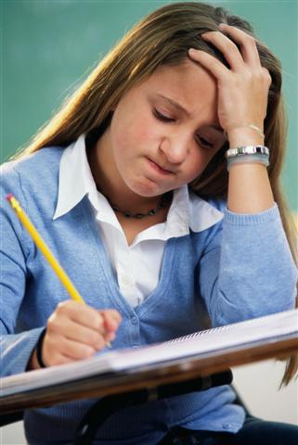  Проблема психологической подготовки к ЕГЭ актуальна не только для выпускников, но и для организаторов экзаменов.  ЕГЭ может стать достаточно сильным стрессом для выпускников.  Очевидно, что в этой ситуации выпускник более, чем когда-либо нуждается в психологической помощи и поддержке родителей, педагогов, психологов.  Рекомендации могут помочь организаторам ЕГЭ подобрать такой стиль собственного поведения, который бы помог выпускникам справиться со стрессом и тревожностью на экзаменах.  Расположение организатора в аудитории также влияют на психологическую атмосферу в аудитории. Его хождение по классу — не такая уж безобидная вещь. Хождение по аудитории мешает выпускнику сосредоточиться.  Если организатор стоит у открытой двери и при этом разговаривает с кем-то невидимым, выпускники, ловя момент, пытаются «списывать», рефлекторно переключают внимание на новый, появившейся стимул, их внимание рассеивается а энергия истощается.  Если организатор стоит за спинами выпускников. Начинает срабатывать эффект «летчика-истребителя»: выпускники вертятся, испытывают неприятное давление, отвлекаются от работы.  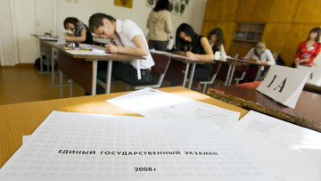  Предпочтительная позиция организатора, это нахождение возле учительского стола, так как выпускники, находящиеся в разных точках аудитории, видят его хорошо (стол, по возможности, лучше сдвинуть к окну). | Ощущение огромной важности экзамена не стимулирует ученика, а, напротив, мешает ему.  Поэтому очень важно создать доброжелательную психологическую атмосферу.  Голос — тончайший инструмент воздействия. Мелодичность голоса оказывает влияние на психологическую атмосферу в аудитории, на состояние ребенка и даже на отношение к предмету деятельности (интонация, мелодичность, энергичность, четкость, фонетическая красота).  Невербальное поведение.  Человек воспринимает информацию через мимический канал даже в большей степени, чем через канал вербальный. Он сначала видит, потом — слышит.  Недопустимо стоять в «закрытой» позе (сжатые челюсти, нахмуренные брови, скрещенные на груди руки) перед классом или над выпускником, так как подобная «давящая» поза может вызвать у ребят плохое эмоциональное состояние.  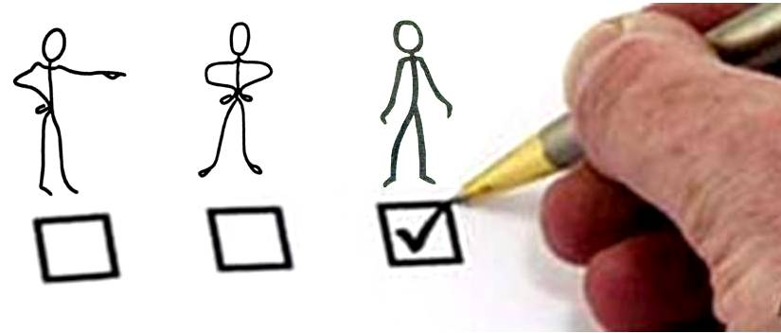  Что может раздражать ученика в учителе-организаторе ЕГЭ.  (Данные стимулы выявлялись при помощи опроса среди старшеклассников).  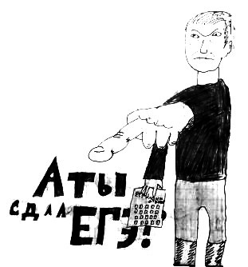  - Громкая беседа организаторов в аудитории, в коридоре.  - Беседа организатора у открытой двери.  - Шуршание фольги от конфет, шоколада.  - Стук каблуков в аудитории и коридоре.  - Агрессивный тон при объяснении, «закрытая» поза.  - Недовольное выражение лица.  Наш адрес:  г. Усть-Лабинск  ул. Ободовского, 153-а  (здание школы № 36)  электронный адрес:  ust-labmoucentr@mail.ru  Телефон и факс:  4-51-40 | Для создания доброжелательной атмосферы в аудитории мимика организатора должна отличаться открытостью и приветливостью. Необходимо учесть, что дети отражают мимику педагога. Недовольство педагога может вызвать ответные тревогу и агрессию у учеников.    Для активизации мыслительных процессов и физического тонуса учеников, мимика организатора должна быть подвижной, разнообразной и динамичной. Мимическая выразительность создает зону эмоционального заражения.  Свобода движений, мелодичность голоса, динамичность речи, психическое равновесие, открытая поза, приветливое лицо организатора ЕГЭ – залог создания доброжелательной атмосферы в аудитории.  Муниципальное образовательное учреждение для детей, нуждающихся в психолого-педагогической и медико-социальной помощи  «Центр диагностики и консультирования»  муниципального образования  Усть-Лабинский район    Рекомендации для организаторов ЕГЭ

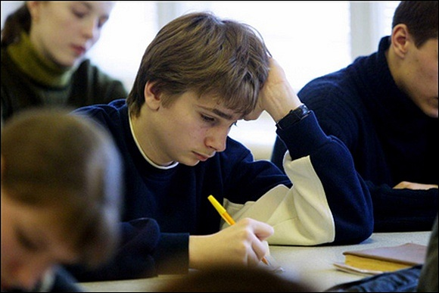  Единый государственный экзамен, как и любая другая форма проведения итоговой аттестации, зачастую является сильным источником тревоги и стрессов.  В данной ситуации появляется необходимость познакомиться с основными способами саморегуляции, самоконтроля в данной ситуации.  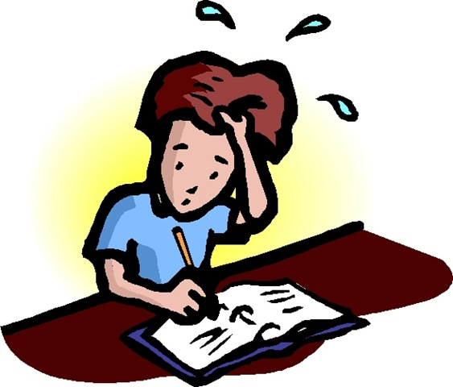  Во-первых, необходимо понять, что легкое волнение перед экзаменом - это вполне естественное и даже необходимое состояние. Оно мобилизует, настраивает на интенсивную умственную работу.  Чтобы нормализовать и даже улучшить свое физическое и психологическое состояние в период подготовки к экзаменам можно выполнять простое дыхательное упражнение, которое позволят достаточно быстро снять излишнее нервно-мышечное напряжение и оптимизировать функциональное состояние. На выполнение этого упражнения требуется 1-3 минуты.    Нужно сесть поудобнее и направить внимание внутрь собственного тела, пройти внутренним взором все участки от стоп ног до макушки головы, найти мышцы, которые напряжены и расслабить их. Далее собственное внимание необходимо перенести на область носоглотки и ощутить потоки воздуха, входящие в организм и покидающие его. После этого с выходящим воздухом выводить всё вредное и ненужное (тревоги, страхи), а с входящим воздухом – впускать все позитивное (силу, энергию). В конце упражнения необходимо полностью убрать негатив и наполниться позитивом. | Во-вторых, готовясь к экзамену, обязательно нужно настраивать себя на успех: «Все хорошо, у меня все получится, я все вспомню». Есть такое понятие, как «притягивание ситуации». Если мы будем настроены на провал, то, как правило, это и произойдет.  Стоит научиться не думать о провале на экзамене. Наоборот, надо дать себе установку нарисовать картину уверенного, четкого ответа, успешного выполнения экзаменов. В этом может помочь психологическая техника «Созидающая визуализация».  В период подготовки к экзамену нужно представлять себе (визуализировать) процесс сдачи этого экзамена.    Визуализацию лучше всего делать дома, в спокойной обстановке и в расслабленном состоянии.  Вначале нужно вспомнить любой случай из собственной жизни, связанный с успехом. При хорошем погружении в это воспоминание появится соответствующее эмоциональное состояние, необходимо прочувствовать его в теле, понаблюдать, как оно проявляется.  В завершении нужно сказать, что к стрессу часто приводят стремления соответствовать кому-либо.  Никогда не сравнивайте себя ни с кем, будь то родители, родственники или друзья. Это контрпродуктивно, потому что вы – это вы, со своими собственными сильными и слабыми сторонами, навыками и чертами характера. Может быть вы иногда и расстраиваете своих родителей, но, как правило, родители бывают довольны, если видят, что вы сделали все, что было в ваших силах. Не взваливайте на себя непосильную кладь – делайте то, что вы можете!  Наш адрес:  г. Усть-Лабинск  ул. Ободовского, 153-а  (здание школы № 36)  электронный адрес:  ust-labmoucentr@mail.ru  Телефон и факс:  4-51-40 | Далее, удерживая это состояние, необходимо представить ситуацию сдачи ЕГЭ. Причём нужно максимально точно создать в воображении картину аудитории и место собственного расположения в ней. Необходимо мысленно раскрасить аудиторию в те цвета, которые вызывают оптимистический настрой.  Далее, в зависимости от экзамена, в воображении создаются картины собственного уверенного устного ответа, а если это письменный экзамен, то он пишется легко, мысли появляются быстро.  Закончить визуализацию нужно «хэппи эндом».  Необходимо создать в воображении картину, что в конце ответа экзаменаторы выражают Вам одобрение и выставляют соответствующую оценку. Эту оценку Вы также должны увидеть и услышать.    Помните, что данное упражнение направлено на снятие высокого уровня тревоги перед экзаменом. Учить предметы всё равно придётся.  Муниципальное образовательное учреждение для детей, нуждающихся в психолого-педагогической и медико-социальной помощи  «Центр диагностики и консультирования»  муниципального образования  Усть-Лабинский район  Как справиться с экзаменационным стрессом.  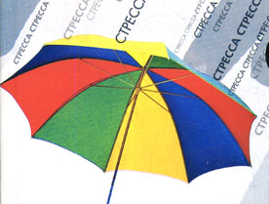  Рекомендации для старшеклассников по подготовке к ЕГЭ.

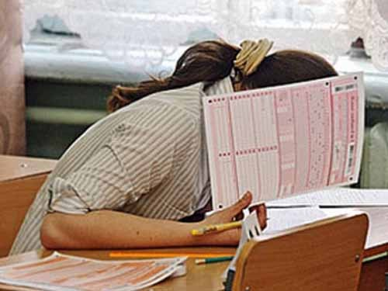  Психологическая поддержка детей родителями – один из важнейших факторов, определяющих успешность школьников в сдаче единого государственного экзамена.  Чтобы школьник настроился на успешную сдачу ЕГЭ, необходима КОМФОРТНАЯ ПСИХОЛОГИЧЕСКАЯ ОБСТАНОВКА ДОМА.  Родителям необходимо знать, что зачастую причина эмоционального срыва ребёнка — боязнь не оправдать родительские надежды, оказаться «недостойным».  Необходимо обязательно ОБСУДИТЬ НЕГАТИВНЫЙ ВАРИАНТ с ребёнком — когда он не сможет справиться с экзаменом. Все это время школьник живет под гнетом мысли: «Что будет, если...» Да ничего особенного! Ведь жизнь на этом не заканчивается. Главное, чего он боится, — не оправдать себя в глазах окружающих, прежде всего родителей. Очень важно дать ему понять, что родители будут любить его в любом случае, вне зависимости от оценки.  Итак, чтобы поддержать ребенка необходимо:  - Опираться на сильные стороны ребенка;  - Избегать подчеркивания промахов ребенка;  - Проявлять веру в ребенка, уверенность в его силах;  - Создать дома обстановку дружелюбия и уважения, уметь и хотеть демонстрировать любовь и уважение к ребенку;  - Будьте одновременно тверды и добры, но не выступайте в роли судьи;  - Поддерживайте своего ребенка. Демонстрируйте, что понимаете его переживания   | Слова «надо», «ты должен», произносимые родителями очень негативно сказываются на ребенке, угнетают правое полушарие, ответственное за творчество. У детей от этого «надо», засевшего в голове, может разболеться живот, начаться тошнота, головокружение. Взрослые думают: притворяется — и принимают строгие меры. Да, иногда притворяются, симулируют, но это вполне может быть настоящая боль и тошнота. А в предэкзаменационный период ребенка вообще можно и побаловать.  Но ненужно путать стимулирование с ложными способы, так называемыми «ловушками поддержки». Так, типичными для родителей способами поддержки ребенка является гиперопека, создание зависимости подростка от взрослого, навязывание нереальных стандартов, стимулирование соперничества со сверстниками. Подлинная поддержка должна основываться на подчеркивании способностей, возможностей – положительных сторон ребенка.  Кроме того, нужно рекомендовать ребёнку правильно выбрать время для подготовки к занятиям — это очень важно. Не будет результата, если ребенок сидит за учебниками весь день. Самое лучшее время — с 8 до 11 или, максимум, до часа дня.  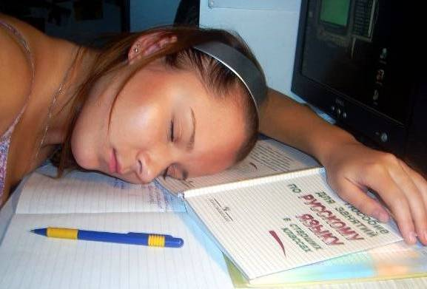  Некоторые дети, наоборот, лучше работают по ночам, когда никто не мешает и не стоит над душой, поэтому их не надо насильно укладывать спать, а лучше позволить им произвольно выбрать устраивающий их режим. Единственное, что надо помнить: время от 19 до 21 часа — крайне неудачное для учебы. Плохое время.  Наш адрес:  г. Усть-Лабинск  ул. Ободовского, 153-а  (здание школы № 36)  электронный адрес:  ust-labmoucentr@mail.ru  Телефон и факс:  4-51-40 | Родителям необходимо научить подростка справляться с различными задачами, создав у него установку: «Ты сможешь это сделать».  Чтобы показать веру в ребенка, родитель должен иметь мужество и желание сделать следующее:  - Забыть о прошлых неудачах ребенка;  - Помочь ребенку обрести уверенность в том, что он справится с данной задачей;  - Помнить о прошлых удачах и возвращаться к ним, а не к ошибкам.  Существуют слова, которые поддерживают детей, например: «Зная тебя, я уверен, что ты все сделаешь хорошо», «Ты делаешь это очень хорошо». Поддерживать можно посредством отдельных слов, прикосновений, совместных действий, физического соучастия, выражения лица.    Муниципальное образовательное учреждение для детей, нуждающихся в психолого-педагогической и медико-социальной помощи  «Центр диагностики и консультирования»  муниципального образования  Усть-Лабинский район  Как поддержать выпускника?  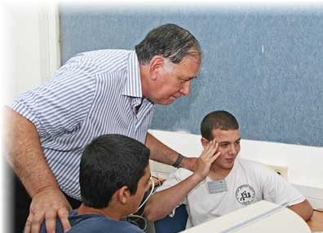  РЕКОМЕНДАЦИИ ДЛЯ РОДИТЕЛЕЙ

